04/10/2024, 11:02 Bionexo



Bionexo do Brasil Ltda

Relatório emitido em 04/10/2024 11:01

# Comprador

IGH - Maternidade Nossa Senhora De Lourdes (11.858.570/0005-67)

RUA 230, QUADRA 709 LOTE 11 - SETOR NOVA VILA - GOIÂNIA, GO CEP: 74640-210

# Relação de Itens (Confirmação)

Pedido de Cotação : 364200973

COTAÇÃO Nº 64528 - LABORATORIO - HEMNSL OUT/2024

Frete Próprio

Observações: -*PAGAMENTO: Somente a prazo e por meio de depósito em conta PJ do fornecedor. *FRETE: Só serão aceitas propostas com frete CIF e para entrega no endereço: RUA 230 QUADRA 709 LOTE 11 - Setor Nova Vila, Goiânia/GO CEP: 74640-210, dia e horário especificado. *CERTIDÕES: As Certidões Municipal, Estadual de Goiás, Federal, FGTS e Trabalhista devem estar regulares desde a data da emissão da proposta até a data do pagamento. *REGULAMENTO: O processo de compras obedecerá ao Regulamento de Compras do IGH, prevalecendo este em relação a estes termos em caso de divergência.

Tipo de Cotação: Cotação Emergencial Fornecedor :

Todos os Fornecedores

Data de Confirmação :

Todas

|  |  |  |  |  |  |  |  |
| --- | --- | --- | --- | --- | --- | --- | --- |
|  | **Fornecedor** | **Faturamento Mínimo** | **Prazo de Entrega** | **Validade da Proposta** | **Condições de Pagamento** | **Frete** | **Observações** |
| 1 | **Gleidson Rodrigues Ranulfo Eireli**  **- Epp**  GOIÂNIA - GO  Gleidson Rodrigues Ranulfo - 62 3093-  5116  [diagnostica.go@hotmail.com](mailto:diagnostica.go@hotmail.com)  **Mais informações** | R$ 300,0000 | 2 dias após confirmação | 05/10/2024 | 30 ddl | CIF | null |
| 2 | **H M Borges**  GOIÂNIA - GO  Harley Borges - 62 3581-0361 [vitalmedgo@gmail.com](mailto:vitalmedgo@gmail.com)  **Mais informações** | R$ 250,0000 | 1 dias após confirmação | 04/10/2024 | a vista | CIF | null |

## Produto Código Programação

**de Entrega**

**Fabricante Embalagem Fornecedor Comentário Justificativa Preço**

## Quantidade Valor

**Usuário**

**Total**

COLETOR DE URINA ESTERIL P/ UROCULTURA

1 50-80ML -VOLUME 50 A

80 ML

4455 -

COLETOR 50 ML ESTERIL PC C/ 100 - FIRSTLAB

- FIRSLAB

PACOTE

Gleidson Rodrigues Ranulfo Eireli - Epp

null

;- PROMEDIX,

**Unitário**

CBS,CM não atingiram faturamento minimo.

R$ 100 Unidade

0,4300

R$ 43,0000

Danielly Evelyn Pereira Da Cruz

04/10/2024

11:01

PCR LATEX REAGENTE P/ 2 DETERMINACAO DE PCR -

UNIDADE

PONTEIRA DESCARTAVEL AMARELA 0 A 200UL ->

38183 -

PCR LATEX 100 TESTES - EBRAM - EBRAM

PONTEIRA TIPO GILSON 0-200

FRASCO

Gleidson Rodrigues Ranulfo Eireli - Epp

Gleidson

null -

;- GLOBAL não

R$ 10 Unidade

R$ 350,0000

Danielly Evelyn Pereira Da Cruz

04/10/2024

11:01

Danielly Evelyn

35,0000

3 PONTEIRA UNIVERSAL

COR AMARELA 0-200

MICROLITROS - PACOTE COM 1000 UNIDADES.

4532 -

UL PC C/ 1000 - GLOBAL PLAST - GLOBAL PLAST

PACOTE

Rodrigues

Ranulfo Eireli - Epp

null

atingiu

faturamento minimo.

R$

13,9000

5 Pacote R$

69,5000

Pereira Da

Cruz

04/10/2024

11:01

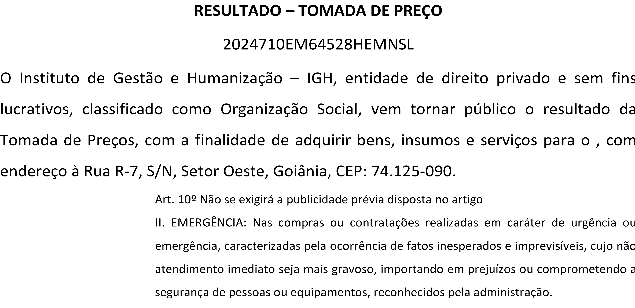

Eireli - Epp

|  |  |  |  |  |  |  |  |  |  |  |  |
| --- | --- | --- | --- | --- | --- | --- | --- | --- | --- | --- | --- |
|  | | | | | | | | | | | Danielly |
| REAGENTE - VDRL 5.5 ML  4 - KIT 250 TESTES LABORATIAIS | 4748 | - | VDRL (PRONTO P/ USO) 5,5ML 250 TESTES - WIENER - | FRASCO | Gleidson Rodrigues Ranulfo | null | - | R$ 65,0000 | 5 Kit | R$ 325,0000 | Evelyn Pereira Da Cruz |
|  |  | WIENER | |  |  |  |  | |  |  | 04/10/2024 |
|  |  |  | |  |  |  |  | |  |  | 11:01 |
| 5 REAGENTE SORO DE | 26225 | - SORO DE | | CAIXA | Gleidson | null | - R$ | | 5 Unidade | R$ | Danielly |
| COOMBS ANTI-IGG -> |  | COOMBS 10 ML | |  | Rodrigues |  | 48,0000 | |  | 240,0000 | Evelyn |
| SORO ANTI GAMA |  |  | |  |  |  |  | |  |  | Pereira Da |

|  |  |  |  |  |
| --- | --- | --- | --- | --- |
| 04/10/2024, 11:02 |  |  | Bionexo |  |
| GLOBULINAS HUMANAS | - EBRAM - | Ranulfo |  | Cruz |
| PARA TESTES DE | EBRAM | Eireli - Epp |  |  |
| COOMBS DIRETO E |  |  |  | 04/10/2024 |
| INDIRETO. |  |  |  | 11:01 |
| ESPECIFICACOES |  |  |  |  |
| TECNICAS REAGENTE |  |  |  |  |
| PREPARADO DE SOROS |  |  |  |  |
| DE COELHO E/OU CABRA |  |  |  |  |
| PREVIAMENTE |  |  |  |  |
| IMUNIZADOS A FRACAO |  |  |  |  |
| GAMAGLOBULINA DO |  |  |  |  |
| SORO HUMANO.FRASCOS |  |  |  |  |
| DE VIDRO COM 10 ML |  |  |  |  |
| PARA 100 |  |  |  |  |
| DETERMINACOES. - |  |  |  |  |
| UNIDADE |  |  |  |  |
| TESTE RAPIDO |  |  | ;- |  |
| TOXOPLASMOSE IGG/IGM |  |  | MEDLEVENSOHN |  |
| - TESTE RÁPIDO |  |  | não atingiu | Danielly |

IMUNOCROMATOGRÁFICO QUALITATIVO PARA

1. DETECÇÃO DIFERENCIAL DE ANTICORPOS IGG

E/OU IGM ANTI- TOXOPLASMA GONDII (T. GONDII) EM AMOSTRAS DE SORO OU PLASMA.

65043 -

TESTE RAPIDO TOXOPLASMOSE IGG/IGM - - BIOCON

CAIXA

Gleidson Rodrigues Ranulfo Eireli - Epp

null

faturamento mínimo.

PURIGEL não atende o prazo de entrega por se tratar de uma cotação emergencial.

R$ 100 Teste

10,5000

R$ 1.050,0000

Evelyn Pereira Da Cruz

04/10/2024

11:01

## Total Parcial:

225.0 R$

2.077,5000

Total de Itens da Cotação: 9 Total de Itens Impressos: 6

## Produto Código Programação

**de Entrega**

**Fabricante Embalagem Fornecedor Comentário Justificativa Preço**

## Quantidade Valor

**Usuário**

**Total**

TIRA REAGENTE P/ URANALISE 10 AREAS C/ DENSIDADE -> DESCRITIOS DE

1. REFERENCIA NA POSIÇÃO VERTICAL PARA LEITURA,

MARCA A TITULO DE REFERENCIA BAYER E ROCHE OU EQUIVALENTE

4766 -

FITA PARA URANALISE 10 AREAS COM DENSIDADE, SENSITIVE

FR H M Borges null

;- CBS não atingiu faturamento minimo.

R$ 4 Unidade

45,0000

R$ 180,0000

Danielly Evelyn Pereira Da Cruz

**Unitário**

04/10/2024

11:01

TUBO A VACUO C/ EDTA TAMPA ROXA 2ML ->

1. TUBO EM ACRILICO

UNIDADE

18078 -

TUBO A VACUO 2ML EDTA TAMPA ROXA C/100, FIRSTLAB

CX H M Borges null

;- COOP, CIRURGICA JAW, CBS, ATIVA, não

atingiram faturamento minimo.

0,5800

R$ 600 Unidade

R$ 348,0000

Danielly Evelyn Pereira Da Cruz

04/10/2024

11:01

TUBO A VACUO C/ GEL SEPARADOR TAMPA AMARELA 5ML -> PARA SORO; EM ACRILICO; DESCARTAVEL,

1. ESTERIL,ROTULO ADERIDO CONTENDO NUMERO DE LOTE E PRAZO DE VALIDADE, VOLUME DE ASPIRAÇÃO

DE 5ML - UNIDADE

19644 -

TUBO A VACUO 5ML COM GEL SEPARADOR TAMPA AMARELA, VACUPLAST

CX H M Borges null

;- COOP, CBS,

MEDCOM não atingiu faturamento minimo.

R$ 500 Unidade

0,8900

R$ 445,0000

Danielly Evelyn Pereira Da Cruz

04/10/2024

11:01

## Total Parcial:

1104.0 R$

973,0000

Total de Itens da Cotação: 9 Total de Itens Impressos: 3

1329.0

 

Clique aqui para geração de relatório completo com quebra de página

## Total Geral:

R$ 3.050,5000